1在登录页面对浏览器进行设置
右上角设置按钮---兼容性视图--添加
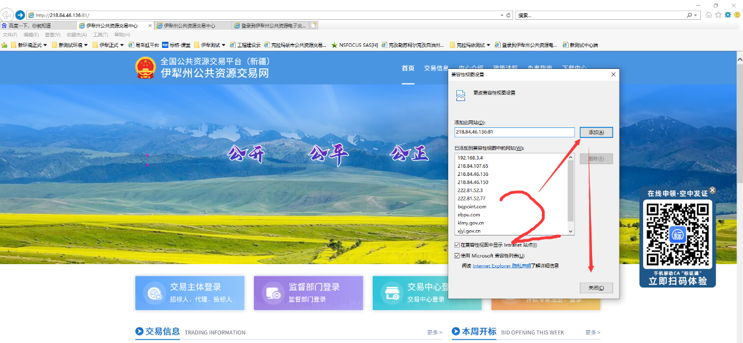
2.右上角设置按钮---internet选项--安全--受信任站点--站点

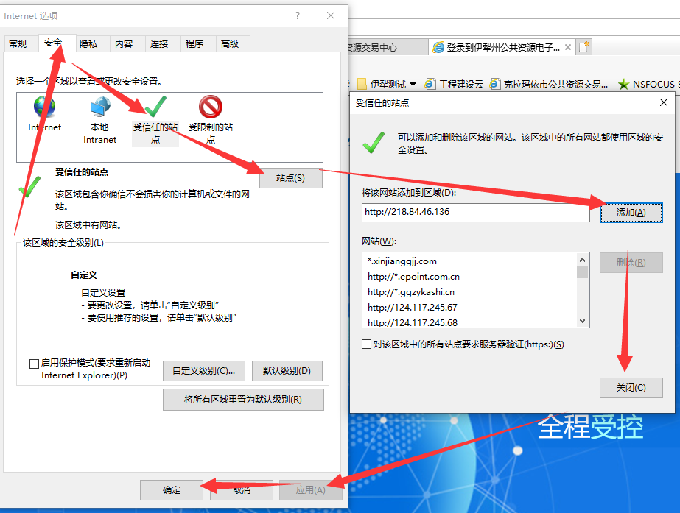
- 右上角设置按钮---internet选项--安全--受信任站点--自定义级别，关于ActiveX控件和插件全部设置为启用，
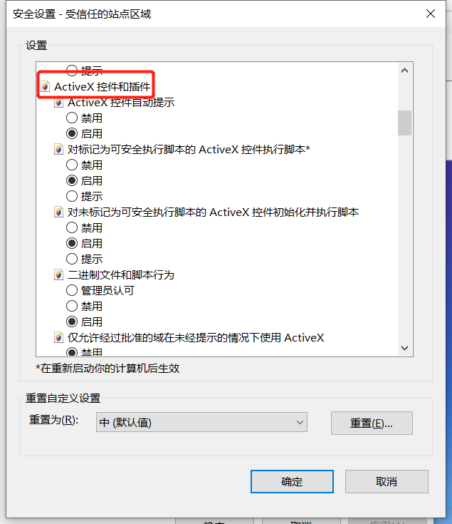
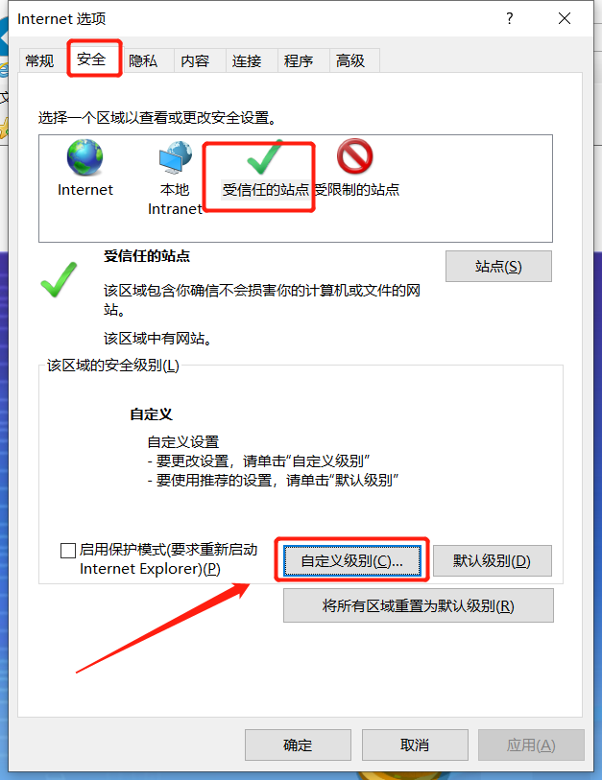

8.鼠标右键，勾选菜单栏
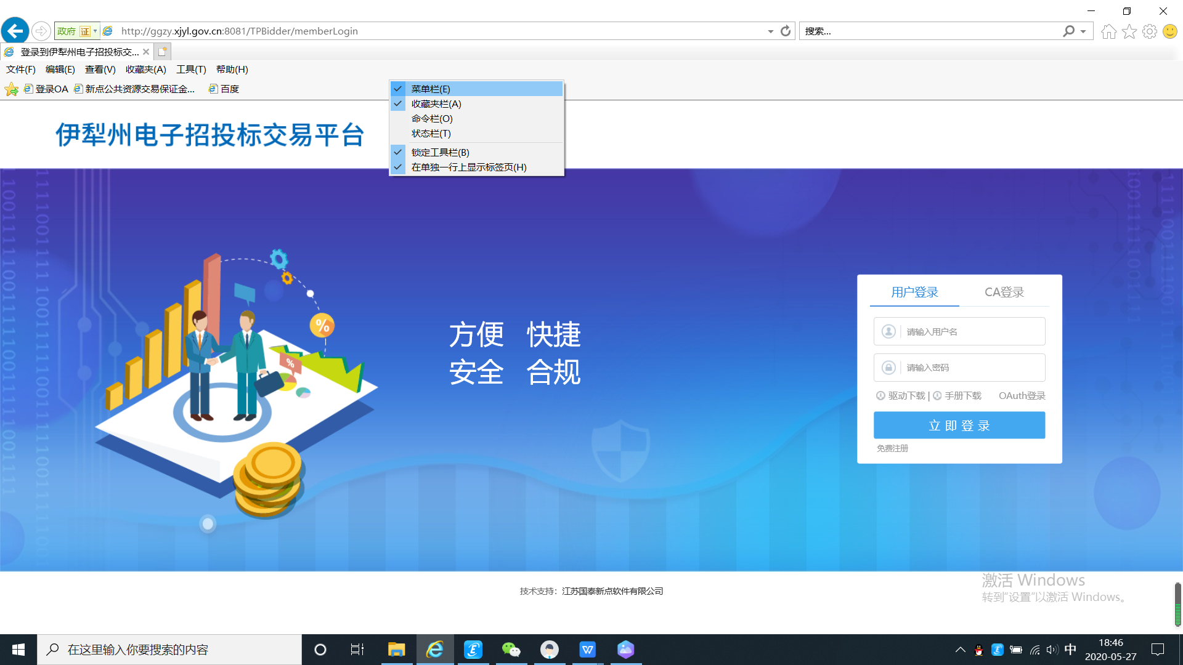
9弹出窗口阻止程序设置为关闭，显示启用时，代表已关闭
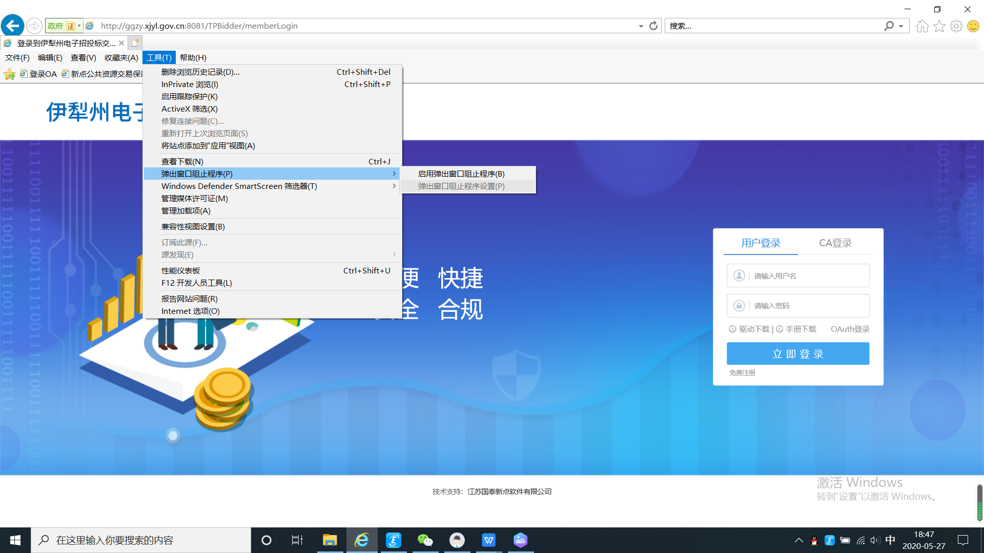

10.配置完成后关闭IE浏览器所有网页，重启浏览器即可看到识别成功（驱动已安装且检测正常的情况）
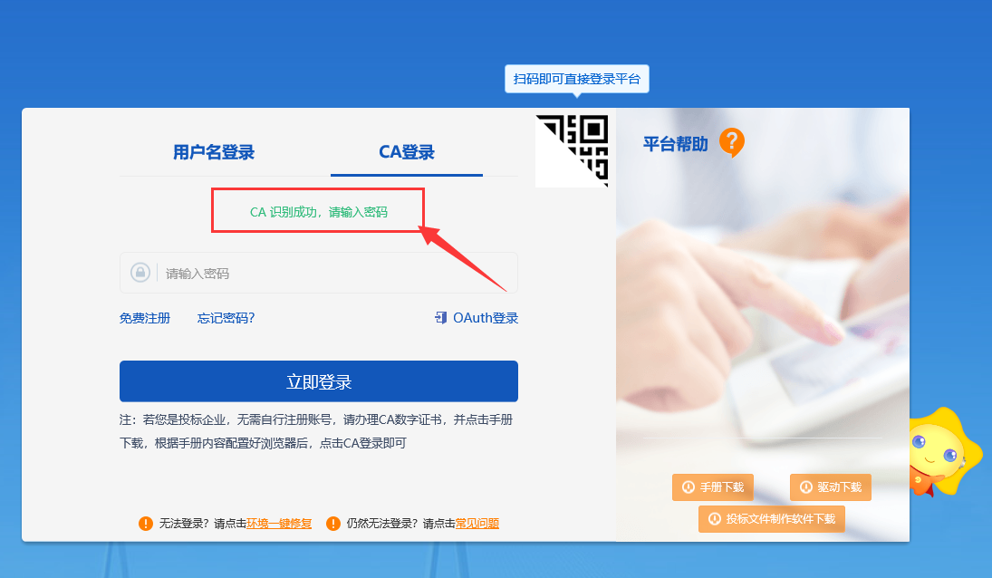

驱动安装
- 安装前请退出电脑管家、360安全卫士等相关安全软件，拔出ca锁，右键管理员运行安装包
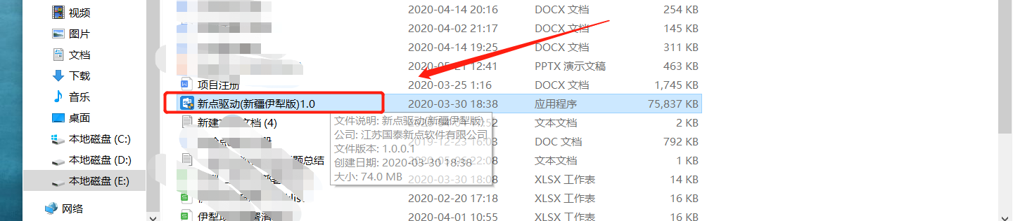
- 点击快速安装即可，也可以点击自定义安装更改安装路径。后续一直点击下一步即可。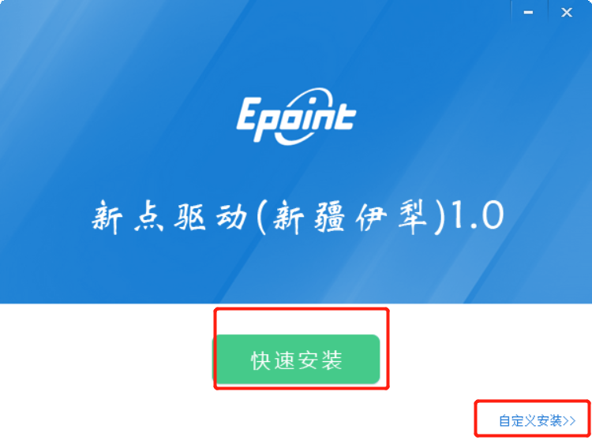
- 安装完成后插入ca锁点击“一键检测”
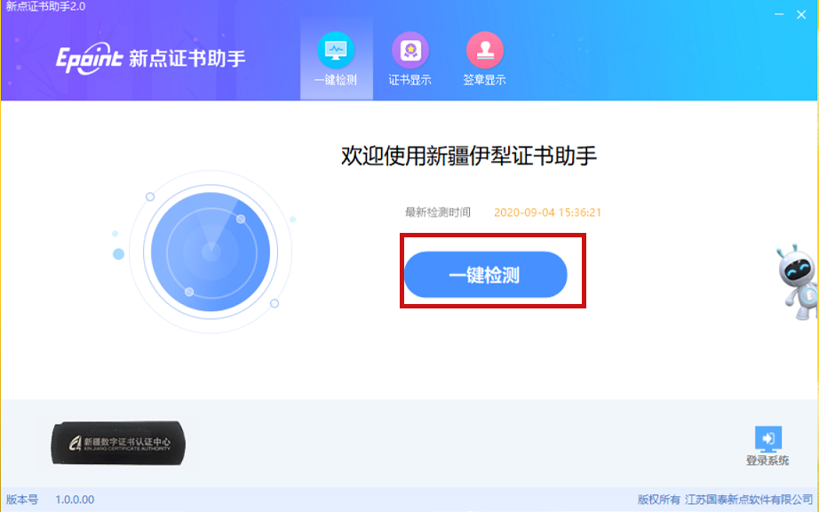

检测成功后，方可进行浏览器配置，如检测未成功，请重新安装

安装步骤
工具采用向导式安装界面，打勾我已阅读并同意，用户点击 <快速安装> 软件进行自动安装。工具安装过程中会提示第三方软件的安装提示，全部点击安装。第四步、安装成功。工具安装好以后，会在桌面上产生一个快捷图标：检测工具（新疆伊犁版）

